5 lab

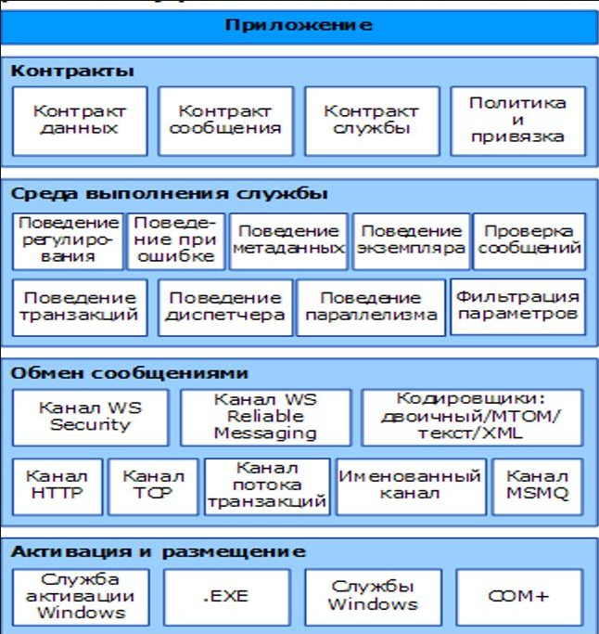

Дюплекс/полудюплекс/симплекс/Издатель-подписчик/Потоковая модель

7 lab

**RSS:** семейство XML-форматов, предназначенного для описания новостных лент, анонсов и статей

Версия – 2.0

Обязательные теги – title, link, description

Интернет-ресурс в формате RSS называется RSS-каналом.

RSS-агрегатор – web-приложение, которое автоматически с заданным интервалом времени проверяют, указанные в настройках ресурсы и экспортируют в формате RSS или ATOM информацию

Atom – более новый и универсальный формат описания web-ресурсов. Последняя версия - 1.0.

8 lab

JSON-RPC – stateless протокол вызова удаленных процедур

Структура запроса:

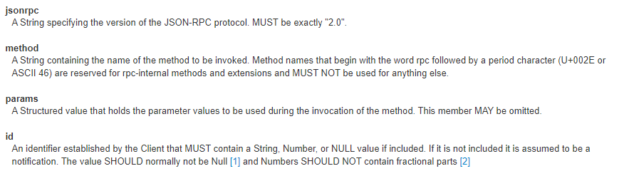

Существует такое понятие как Notification(уведомление) – запроса без id на такой запрос не должен приходить ответ;

Params:

Бывает двух типов: позиционные и именованные.

Позиционные – [1,2] - массива

Именованные- “params” : {“param1” : “asd”,”param2”:”zxc”} – объект

Структура ответа

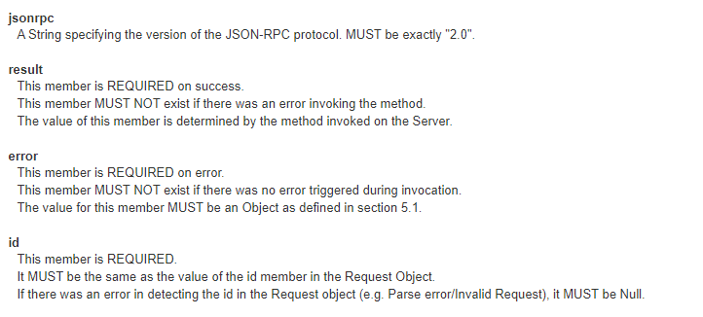

Error и result взаимозаменяемые. Если все ок – result, если произошла ошибка – error.

Структура объекта Error

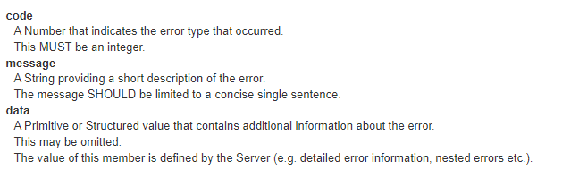

Data – необязательный элемент

Есть возможность отправлять запросы пакетом (batch)

Пример:

